新生在学信网上核对本人学籍信息方法

学生具体操作步骤如下：
- 用电脑上网，打开学信网：http://www.chsi.com.cn/，点击左下角“新生学籍”如图：
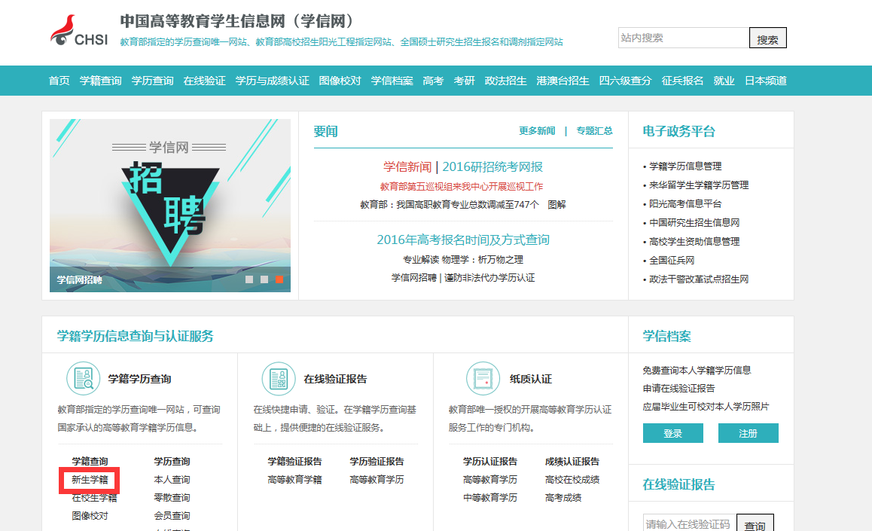

2.在打开的页面中先选择“注册”，如下图
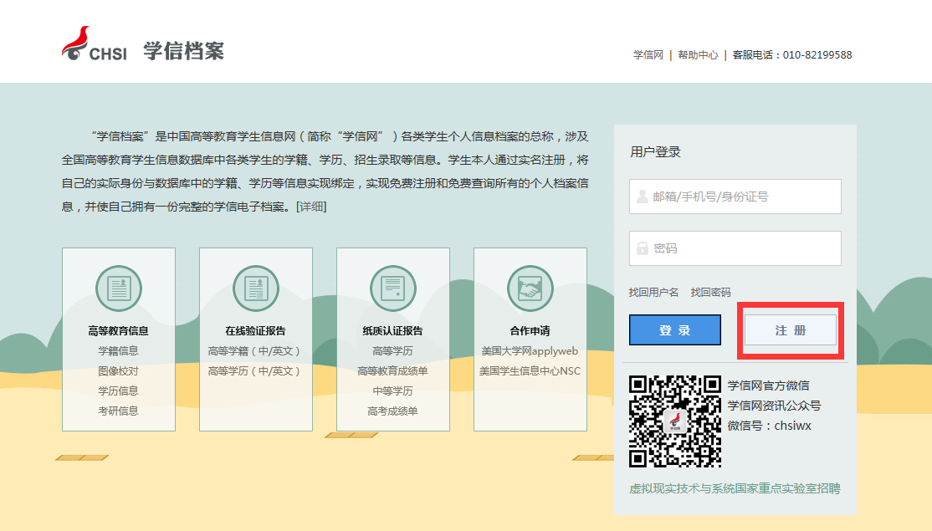

注册时特别注意：
（1）必须学生本人注册，坚决不允许他人代注册。
（2）务必认真填写自己的姓名、身份证号码、邮箱、密保问题等信息，填入的姓名和身份证号，必须和自己学籍信息（即参加高考时的信息）保持一致，否则无法正确链接到个人的学籍信息。
（3）不要多填入空格或其他字符，身份证号码带有字母X的请填大写字母。密保问题请填写真实答案。
（4）点击“注册”前，务必再次仔细检查填写好的信息，再注册。此账号将是学生个人登录教育部学信网查询个人学籍，乃至以后验证学历证书信息、报考研究生博士生复核前置学历、就业时核查学历信息的唯一账号。请注册后妥善保管自己的密码。
若提示因身份证号码被他人注册导致无法注册或无法登录学信平台等问题，我校无权限解决，学生不要到教务处咨询，学生须自行联系学信网平台客服解决。具体办法参见平台帮助中心页面https://account.chsi.com.cn/account/help/question.jsp。
（5）15级专升本学生若以前注册过学信网信息，请使用以前的账号登录核对。
若注册时收不到验证码，可能是因为学信网访问量过大。学生可以多尝试几次或者选择其他时间再注册。

3.注册完成后登录（建议选择身份证号登录），在打开的页面中选择“学信档案”，如下图
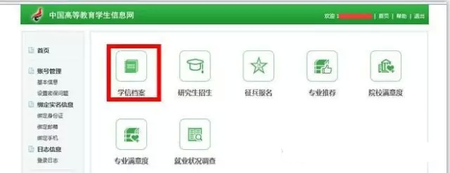

再从打开的页面中右侧树形栏点击“学籍信息（图像校对）”，如下图
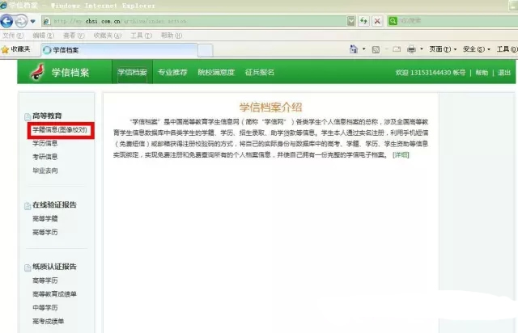

4.在打开的页面中，认真核对学籍信息
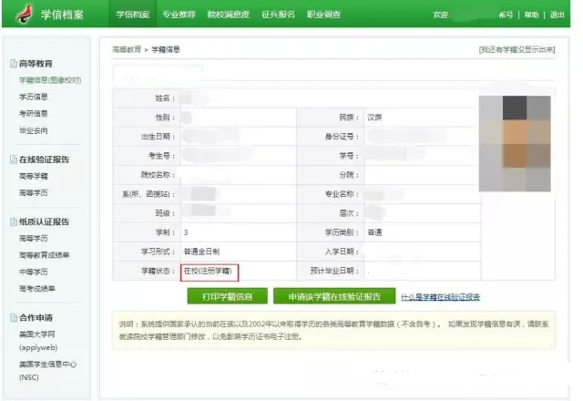

特别要注意的是核对“学籍状态”一项，是否为“在校（注册学籍）”。
学生可以在宿舍、机房、电子阅览室或网吧等任何能上网的地方，用电脑登录学信网核对，不要用手机。

